Ağustos 2025’te, 2024 Projesi kapsamında ilana çıkılan Erasmus+ Öğrenci Kısa Süreli Karma Programı, HHU, Almanya
07.10.2025
Değerli öğrencilerimiz,
HHU, Almanya’daki kısa süreli karma programa katılım için açılan ilana 8 kişi başvuru gerçekleştirmiş en yüksek puanlı beş öğrenci hibeyle desteklenmiştir. Karşı kurumun onayı da alınarak başvuran bireyler içinde yeterince B2 düzeyinde dil bilen öğrenci olmadığı için B1 düzeyindeki öğrenciler de desteklenmiştir. Gidiş işlemleri konusunda iki bilgilendirme toplantısı planlanmıştır.
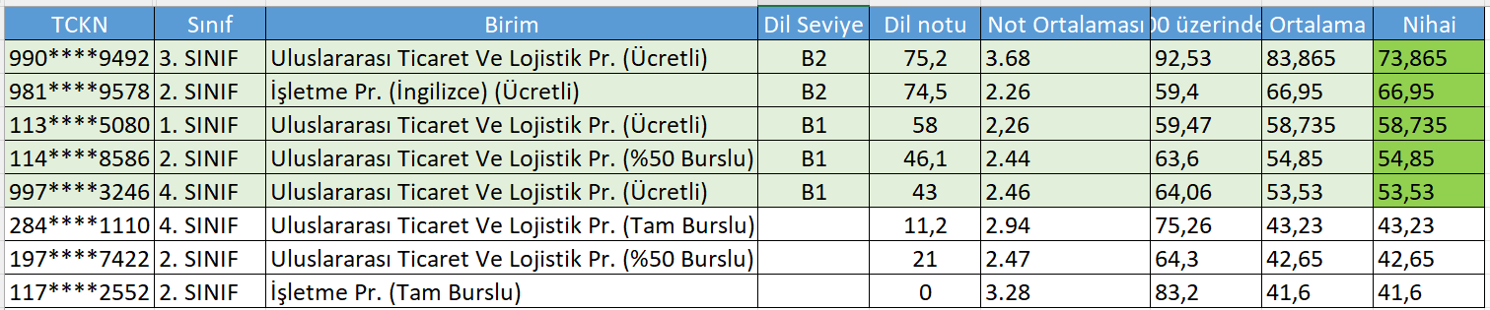
Sorularınız için lütfen ofisimizle iletişime geçiniz.
erasmus@kent.edu.tr

